**國立臺灣海洋大學107年度專題執行**成果報告

計畫名稱：建構AI生成音樂之個人化使用者介面系統

學生姓名：游俊弘

就讀系所：資訊工程學系

學生學號：00557103

指導教授：莊鈞翔

研究期間：108年7月1日至109年11月30日底止，共計17個月。

中華民國  107 年 11 月 30 日

目錄

Chapter 1 介紹 3

1-1、摘要 3

1-2、前言 3

1-3、研究目的 4

Chapter 2 研究環境與方法 5

2-1、材料

2-2、使用對象

2-3、操作環境

2-4、方法

2-4-1、架構圖

2-4-2、軟體配置

2-4-3、資料處理

2-4-4、判斷方法

Chapter 3 實驗結果

3-1、網頁介面

3-2、實際操作

3-2-1初始設定

3-2-2實際使用

Chapter 4 討論

4-1成效討論

4-2優缺點

4-3 與其他方式比較

4-4 未來展望

Chapter 5 結論

5-1 結論與建議

5-2 成果自評

5-3 指導教授評語

Chapter 6 參考文獻

Chapter 1 介紹

1-1、摘要

　　音樂在我們的生活無所不在，每個人都希望有一首屬於自己的歌曲，面臨AI時代，在看到Google Brain團隊所研發的Magenta套件，除了用來自動生成旋律、和弦與節奏，運用樂理方式組合成一首完整的歌曲，以此作為出發點，本研究則是運用監督式學習卷積神經網路(Convolutional Neural

Network,CNN)為基底所開發出來的MuseGan，了解其中的演算法，透過改變其參數，已達成生成出良好的訓練模型，以完成一首歌為目的。

1-2、前言

　　在資訊科技迅速發展的時代中，許多我們的生活體驗都允許加入智慧化系統，如此能夠善用科技進步所帶來的利益，也減少許多無謂時間、金錢成本的浪費。運用樂理方式組合成一首完整的歌曲。再來此研究自動化且客觀的用來逼件該新創音樂，生成更貼近使用者感受的音樂，以達到個人化的概念。其中，也搭配良好的使用者介面(User Interface,UI)，讓使用者能夠從生成出來的音樂，用大幅縮短的時間來完成一首屬於自己的歌。

然而，AI音樂生成技術有很多種，例如:監督式學習遞迴神經網路(Recurrent Neural Network, RNN)，半監督式強化學習(Reinforcement Learning, RL)，Q-learning、Target Q-network、Reward RNN演算法來實作、運用長短期記憶(Long Short Term Memory Network, LSTM)，但這些在學習時間依賴性為佳，但生成音樂注重的是每小節之間的和諧，CNN可以很好學習這種局部模。

1-3、研究目的

由於目前的音樂自動生成系統，大多偏向從無到有直接生成音樂，並直接控制模型參數，而鮮少針對個人喜好與個人化生成音樂，本研究欲開發AI音樂自動生成系統，包括訓練模型、AI生成模型；使用者可以透過UI介面，其功能包括輸入midi檔案、調整參數、播放以及存檔的功能，輸入已經訓練好的midi檔案， MIDI檔本身即包含多音軌（以及樂器資訊），能更方便，加以編輯完成一首歌曲，自動化且客觀的用來表達新創音樂，並且返回模組再次重新生成更貼近使用者感受的音樂，以達到個人化的概念。

Chapter 2 研究材料與方法

2-1、材料

/*******/

2-2、使用對象

對於音樂製作或有相關興趣的人都可以使用與學習。

2-3、操作環境

後端:Server

前端:Google網頁以及Safari網頁

2-4、方法

2-4-1、架構圖

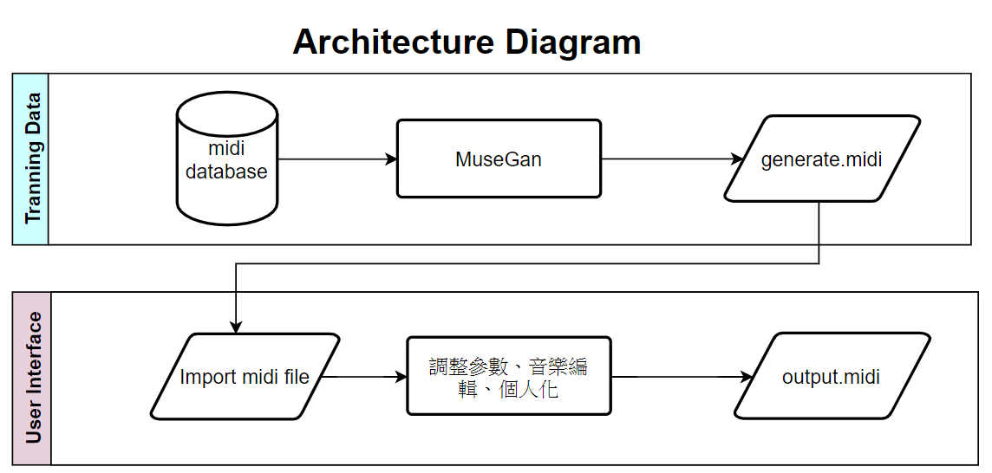

圖1架構圖

2-4-2、軟體配置

/**/

2-4-3、資料處理

/**/

2-4-4、判斷方法

/**/

Chapter 3 實驗結果

3-1、網頁介面

網頁部分可以進行許多功能，除了最基本音樂播放暫停，還有包含音色、音量大小、速度(BPM)、midi檔案的匯入與匯出、音樂編輯與選取 (如圖**~圖**)。

圖** 網頁首頁

圖** 編輯頁面，可執行許多編輯功能

圖** 編輯情況

3-2、實際操作

3-2-1初始設定

一、進入網頁編輯區時，可以選擇匯入原有音樂或者自行編輯。

圖(**)

圖(**)

圖(**)

3-2-2實際使用

Chapter 4 討論

4-1成效討論

4-2優缺點

4-3 與其他方式比較

4-4 未來展望

短期目標：

中期目標：

長期目標：

Chapter 5 結論

5-1 結論與建議

5-2 成果自評

5-3 指導教授評語

Chapter 6 參考文獻